2023年北京市中小学航海模型比赛规程

一、主办单位： 北京市中小学体育运动协会
华体国际文旅（北京）有限公司
二、比赛时间：12月9日（现场赛）
11月10日至12月30日（线上赛）
三、比赛地点：房山区北京农业职业学院（良乡校区）
四、竞赛项目：
（一）仿真制作项目（成果线上提交评比）
1.C6仿真制作赛---兰州号
2. C6仿真制作赛---海警号
3. C6仿真制作赛---辽宁号
4. C6仿真制作赛---西宁号
5. C6仿真制作赛---昆明号
6. C6仿真制作赛---沂蒙山号
7. C6仿真制作赛---南湖红船1：40（塑料）
8. C6仿真制作赛---南湖红船1：40（纸制）
（二）仿真航行项目（现场竞赛评比）
9.F4-A仿真航行---海警号
10. F4-A仿真航行---沂蒙山号
11. F4-A仿真航行---盐城号
12. F4-A仿真航行---雪龙号
13. F4-A仿真航行---055
（三）竞速艇项目（现场竞赛评比）
14.“极光”号遥控竞速艇模型追逐赛
15. 新“自由”号遥控竞速艇模型追逐赛
（四）电动直航项目（现场竞赛评比）
16. 桨划竞速船
17.海警号直线航行赛
18.沂蒙山号直线航行赛
19.兰州号直线航行赛
20.辽宁号直线航行赛
21.西宁号直线航行赛
22.昆明号直线航行赛
23.南湖红船直线航行赛
（五）团体项目（现场竞赛评比）
24.水中足球对抗赛
（六）海洋文化竞赛（成果线上提交评比）
25. “我爱祖国的海疆”红色主题绘画比赛
26. “海洋的未来”科幻主题绘画比赛
（七）建筑模型（成果线上提交评比）
27. “中国共产党一大会址”红色主题场景设计模型
28. “遵义会址”红色主题场景设计模型
29. “延安精神”红色主题场景设计模型
五、比赛形式：
1—8项、25项--29项为线上评比；9--24项现场比赛评比。
六、报名方法：
参赛报名，手机微信扫描二维码：
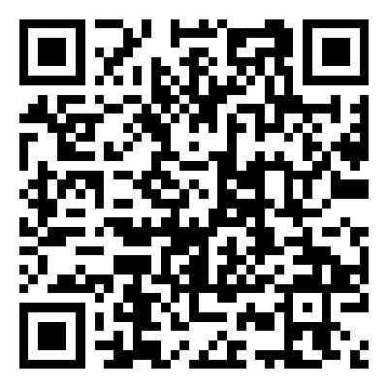
或手机微信关注“三模运动”公众号。
报名费：100元/人/项
比赛使用器材需参赛人自行准备。
执行单位联系人：张老师 电话：18618172023
七、组别设置：
比赛分组别：小学男子组、小学女子组、中学男子组、
中学女子组。
分别评出一等奖、二等奖、三等奖，等奖比例为一等奖20%、二等奖25%、三等奖35%。获奖总数不少于80％。
参赛选手可以兼项（比赛允许一人参加多项）
以学校为单位，参与总人数超过50人，颁发优秀组织单位奖。每超20名学生设一位优秀辅导教师奖。
八、赛事规则
详见《北京市中小学生航海模型比赛》规则
九、赛事组委会联系方式
赛事联系人；张老师 电话： 18618172023
备注：本规程未尽事宜由竞赛办公室以《比赛通告》形式另行通知。

北京市中小学体育运动协会
2023年11月

